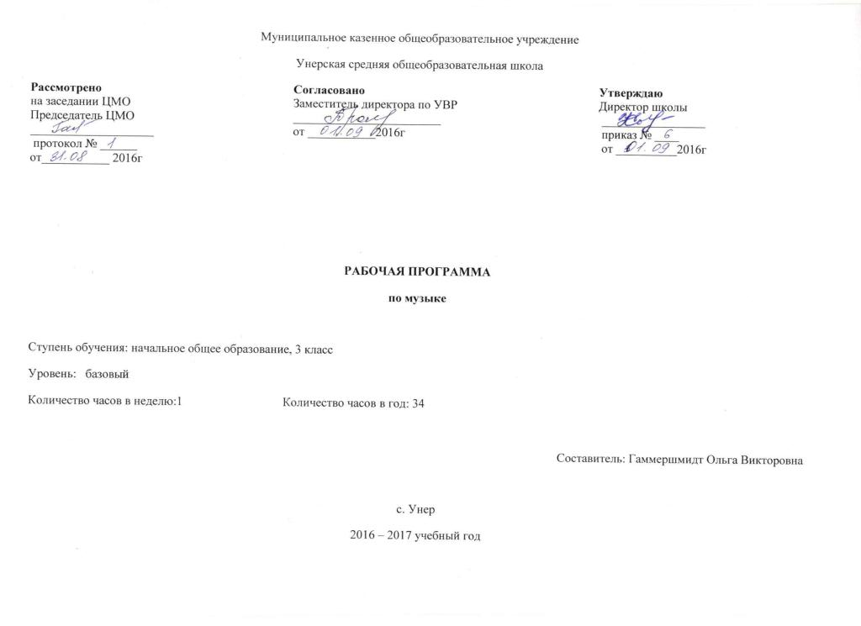
ПОЯСНИТЕЛЬНАЯ ЗАПИСКА
Настоящая рабочая программа разработана в соответствии с основными положениями Федерального государственного образовательного стандарта начального общего образования (2009 г.), планируемыми результатами начального общего образования, требованиями Примерной основной образовательной программы и ориентирована на работу по учебно-методическому комплекту «Начальная школа XXI века» под редакцией Н.Ф. Виноградовой (авторы Усачёва, В.О. Музыкальное искусство.3 класс: методическое пособие/ Усачёва, В.О, Л.В. Школяр, Школяр В.А. .- М.: Вентана - Граф,2012),

СОДЕРЖАНИЕ УЧЕБНОГО ПРЕДМЕТА
Характерные черты русской музыки (8 ч)
Введение: интонационно-образный язык музыки М.И. Глинки, П.И. Чайковского, М.П. Мусоргского (музыкальные портреты).
Понятие «русская» и «российская» музыка – различное и общее. Различное: яркая многоголосная ткань Юга России, холодноватая скромная «вязь» Севера, особенная лихость, сила и стройность казачей песни и «многоголосицы» других музыкальных культур внутри России. Общее – интонационные корни.
Народное музыкальное творчество – «энциклопедия» русской интонациональности (12 ч).
Обрядовость как сущность русского фольклора. Своеобразие героики в народном былинном эпосе. Знаменитый распев. Протяжная песня как особый интонационный склад русской музыки. Частушки и страдания. Танцевальные жанры. Инструментальные плясовые наигрыши.
Истоки русского классического романса (6 ч)
Интонационная сфера городского музицирования: взаимодействие крестьянской песни и городского салонного романса, городская лирика (популярная), старинный романс.
Композиторская музыка для церкви (2 ч)
Народная и профессионально-композиторская музыка в русской музыкальной культуре (6 ч)
Обработки народных песен. Переосмысление интонационной сферы русской песенности в творчестве композиторов: два пути – точное цитирование и сочинение музыки в народном духе.
Величие России в музыке русских классиков.
Резерва нет.

ПЛАНИРУЕМЫЕ РЕЗУЛЬТАТЫ ИЗУЧЕНИЯ УЧЕБНОГО ПРЕДМЕТА
Личностное, социальное, познавательное, коммуникативное развитие учащихся определяется характером организации их музыкально-учебной, художественно-творческой деятельности.
В начальной школе у обучающихся формируется целостное представление о музыке, ее истоках и образной природе, многообразии форм и жанров. Школьники учатся наблюдать, воспринимать музыку и размышлять о ней; воплощать музыкальные образы при создании театрализованных и музыкально-пластических композиций, разучивании и исполнении вокально-хоровых и инструментальных произведений; импровизировать в разнообразных видах музыкально-творческой деятельности.
Учащиеся знакомятся с различными видами музыки (вокальная, инструментальная; сольная, хоровая, оркестровая) и основными средствами музыкальной выразительности (мелодия, ритм, темп, динамика, тембр, лад), получают представления о народной и профессиональной музыке, музыкальном фольклоре народов России и мира, народных музыкальных традициях родного края, сочинениях профессиональных композиторов. Школьники учатся слышать музыкальные и речевые интонации, понимать выразительность и изобразительность в музыке, песенность, танцевальность, маршевость. В процессе изучения предмета осуществляется знакомство с элементами нотной грамоты, музыкальными инструментами, различными составами оркестров (народных инструментов, симфонический, духовой), певческими голосами (детские, женские, мужские), хорами (детский, женский, мужской, смешанный). Обучающиеся получают представление о музыкальной жизни страны, государственной музыкальной символике, музыкальных традициях родного края.
Ученики приобретают начальный опыт музыкально-творческой деятельности в процессе слушания музыки, пения и инструментального музицирования, музыкально-пластического движения и драматизации музыкальных произведений.
В ходе обучения у школьников формируется личностно окрашенное эмоционально-образное восприятие музыки, разной по характеру, содержанию, средствам музыкальной выразительности, осуществляется знакомство с произведениями выдающихся представителей отечественной и зарубежной музыкальной классики (М.И. Глинка, П.И. Чайковский, Н.А. РимскийКорсаков, С.В. Рахманинов, С.С. Прокофьев, Г.В. Свиридов, Р.К. Щедрин, И.С. Бах, В.А. Моцарт, Л. Бетховен, Ф. Шопен, Р. Шуман, Э. Григ), сочинениями современных композиторов для детей.
Школьники овладевают вокально-хоровыми умениями и навыками, самостоятельно осуществляют поиск исполнительских средств выразительности для воплощения музыкальных образов в процессе разучивания и исполнения произведений, вокальных импровизаций, приобретают навык самовыражения в пении с сопровождением и без сопровождения, одноголосном и с элементами двухголосия, с ориентацией на нотную запись.
В процессе индивидуального и коллективного музицирования на элементарных музыкальных инструментах идет накопление
опыта творческой деятельности: дети разучивают и исполняют произведения, сочиняют мелодии и ритмический аккомпанемент, подбирают по слуху, импровизируют.
Обучающиеся получают представление о музыкально-пластическом движении, учатся выражать характер музыки и особенности ее развития пластическими средствами, осваивают коллективные формы деятельности при создании музыкально-пластических композиций и импровизаций, в том числе танцевальных. Учащиеся участвуют в театрализованных формах игровой музыкально-творческой учебной деятельности: инсценируют песни, танцы, создают декорации и костюмы, выражают образное содержание музыкального произведения средствами изобразительного искусства (декоративно-прикладное творчество, рисунок).
В результате освоения предметного содержания курса у школьников накапливаются музыкально-слуховые представления об интонационной природе музыки, обогащается эмоционально-духовная сфера, формируется умение решать учебные, музыкально-творческие задачи. В процессе работы над музыкально-исполнительским замыслом у детей развиваются музыкальная память и воображение, образное и ассоциативное мышление, способность воспринимать музыку как живое, образное искусство, воспитывается художественный вкус.
В ходе обучения музыке школьники приобретают навыки коллективной музыкально-творческой деятельности (хоровое и ансамблевое пение, музицирование на элементарных музыкальных инструментах, инсценирование песен и танцев, музыкально-пластические композиции, танцевальные импровизации), учатся действовать самостоятельно при выполнении учебных и творческих задач.
Образовательные, развивающие и воспитательные задачи при обучении музыке решаются целостно. Учитель самостоятельно осуществляет выбор методов обучения, придавая особое значение сбалансированному сочетанию традиционных и инновационных технологий, в том числе информационных и коммуникационных.
Основные требования к уровню подготовки учащихся 3 класса:
К концу обучения в 3 классе учащиеся должны:
- проявлять интерес к русскому обрядовому пласту фольклора, понимание синкретики народного творчества;
решать учебные и практические задачи:
- выделять интонационно-стилевые особенности народной музыкальной культуры;
- сравнивать народную и профессиональную музыку;
- свободно и непринужденно, проявляя творческую инициативу, самостоятельно
запеть (начать в качестве запевалы), завести игру, начать танец и пр.;
- узнавать произведения, называть русских композиторов, называть их имена (в
соответствии с программой);
- приводить примеры использования русскими классиками образцов фольклора;
- различать на слух народную музыку и музыку, сочиненную композиторами в
«народном духе»;
- самостоятельно распевать народные тексты в стиле устной традиции.

Календарно-тематическое планирование
№ урока  п.п. | № по разделу |  | Дата факт | Тема урока | Планируемые результаты обучения |  | Виды деятельности  учащихся | примечание
№ урока  п.п. | № по разделу | Дата план | Дата факт | Тема урока | освоение  предметных  знаний (базовые понятия) | универсальные  учебные действия  (УУД) | Виды деятельности  учащихся | примечание
1 | 2 |  |  | 3 | 4 | 5 | 6 | 8
Характерные черты русской музыки (8 ч)

1 |  |  |  | Характерные черты русской музыки. Повторение песенного репертуара 2 класса. | Понятия «русская» и «российская» музыка -различное и общее. | Размышлять об общих интонационных корнях профессиональной музыки и народного творчества.Различать на слух интонации (мелодии) композиторской и народной музыки.Узнавать по характерным чертам жанры многонационального российского творчества (песни, былины, попевки, инструментальные наигрыши и пр.). Понимать необходимость сохранения фольклорной культуры, древних музыкальных инструментов  Сравнивать знаменный распев и протяжную песню, выявляя истоки особого интонационного склада русской музыки. Различать и выявлять выражение в русской музыке специфически национальных черт характера. Разучивать и исполнять былинные напевы, народные песни разных жанров, частушки и страдания. | Пропевать главные интонации (мелодии) изучаемых произведений композиторов-классиков. Запоминать имена корифеев русской музыкальной культуры, знать названия их лучших произведений. Стараться выражать в хоровом и сольном исполнении интонационно-мелодические особенности отечественного музыкального фольклора. Разыгрывать народные обряды, используя народные инструменты и разнохарактерные танцевальные фольклорные жанры.
2 |  |  |  | Яркая многоголосная ткань Юга России. Повторение песенного репертуара 2 класса. | Повторение песенного репертуара 2 класса.
3 |  |  |  | Особенная лихость, сила и скромность казачьей песни. | Слушание музыки в исполнении казачьего  хора. Разучивание песни В.Шаинского «Улыбка».
4 |  |  |  | Холодноватая скромная «вязь» музыкального Севера. | Слушание музыки Севера. Продолжение  работы над песней В.Шаинского «Улыбка».
5 |  |  |  | «Многоголосица» музыкальных культур внутри России. Музыкальный портрет М.П. Мусоргского. | Интонационно-образный язык музыки композито-ра. Слушание произведений «С няней», «Жук»,  «Гопак».
6 |  |  |  | Интонационно-образный язык музыки М.И. Глин-ки. | Слушание произведений М.И. Глинки «Патри-отическая песня», «Камаринская», «Вальс –фанта зия», «Камаринская».
7 |  |  |  | Интонационно-образный язык музыки П.И. Чайковского. | Слушание произведений П.И. Чайков –ского «Соловей», Финал Четвертой симфонии, «Я ли в поле да не травушкой была».  Разучивание песни Ю.Чичкова на слова Я. Холец–кого «Из чего же, из чего же».
8 |  |  |  | Обобщение изученного материала по теме: «Характерные черты русской музыки». | Слушание «рус ской» и «российской» музыки.Установление сходства и различий.  Продолжение работы над песнейЮ.Чичкова на слова Я. Холецкого «Из чего же, из чего же».
Народное музыкальное творчество- «энциклопедия»- русской интонационности (12 ч)

9 |  |  |  | Обрядовость как ведущее начало русского фольклора. | Слушание музыки:И.Ф. Стравинскийфрагменты из «Весны священной» («Игра в город ки», «Вешние хороводы»), мелодии народного сказителя и фольклориста Рябинина.  Разучивание песенки о дружбе. | Сравнивать знаменный распев и протяжную песню, выявляя истоки особого интонационного склада русской музыки. Различать и выявлять выражение в русской музыке специфически национальных черт характера. Стараться выражать в хоровом и сольном исполнении интонационно-мелодические особенности отечественного музыкального фольклора. Разыгрывать народные обряды, используя народные инструменты и разнохарактерные танцевальные фольклорные жанры | Разучивать и исполнять былинные напевы, народные песни разных жанров, частушки и страдания.
10 |  |  |  | Обрядовость как ведущее начало русского фольклора.Свадебные, рекрутские,хороводные песни. | Слушание музыки: свадебные песни:«Не по погребу бочоночек», «Ой, все кумушки домоя», «Как не по мосту» ,рекрутские песни:«Ой, летел, летел», «Ты взойди, ясно солнышко», «Поле чис тое, турецкое», «Солдатушки, бравы ребятушки».
11 |  |  |  | Знаменный распев. | Разучивание песенки о дружбе.
12 |  |  |  | Своеобразие героики в народном былинном эпосе. | Былина как древний жанр русского песенного фольклора. Народный былинный эпос: былины — «Алеша Попович и Тугарин (Сокольник)», «Ой, по морю было, по морюшку», «Садко и морской царь» (Онежская старина).  Песни о защитниках Отечества нашего времени.
13 |  |  |  | Своеобразие героики в народном былинном эпосе. | Обобщенный образ богатырей земли русской в «Богатырской симфонии» (1 часть) А.П.Бороди-на. Слушание музыки: Н.А.Римский –Корсаков фрагменты из оперы «Садко» (1 и 2 картины),Ю.Шапоринфрагменты из кантаты «На поле Куликовом».  Песни о защитниках Отечества нашего времени.
14 |  |  |  | Протяжная песня как особый интонационный склад русской музыки. | Песни о защитниках Отечества нашего времени.
15 |  |  |  | Частушки и страдания. | Слушание музыки: «Частушки под язык», «Дудик-дудик» и др.
16 |  |  |  | Частушки и страдания. | Слушание музыки:  Р. Щедрин: «Озорные частушки». Частушки и страдания нашего края .
17 |  |  |  | Танцевальные жанры: вальс, полька, тарантелла, русская пляска. | Слушание музыки. Плясовые: «Камаринская», «Калинка», казачья плясовая песня «Калинка», хоровод «Во поле береза стояла», «Со вьюном я хожу», народная полька, кадриль.  Разучивание русской народной песни «Во поле береза стояла».
18 |  |  |  | Инструментальные плясовые наигрыши. | Инструментальные плясовые наигрыши на жалейке, скрипке, рожке, гуслях; старинные наигрыши «Долгова», «Горбатова» и др.
19 |  |  |  | Народное музыкальное творчество- «энциклопедия»- русской интонационности. | Разучивание русской народной песни «Во поле береза стояла».
20 |  |  | Урок-концерт. | Урок-концерт.
Истоки русского классического романса (6 ч)

21 |  |  |  | Интонационная сфера классического романса. | Слушание романсов А.Алябьева, А.Гумилева.. | Сравнивать народные песни и примеры композиторской интерпретации вокального народного творчества. Различать интонационную сферу городского салонного романса и классического (А. Гурилёв, А. Алябьев, А. Варламов). | Напевать мелодии старинных романсов, выражая интонацией психологическую насыщенность содержания
22 |  |  |  | Взаимодействие крестьянской песни и городского салонного романса. | Слушание романсов А.Алябьева, А.Гумилева..
23 |  |  |  | Интонационная сфера городской лирики. | Слушание музыки. Городская лирика (общепопу-лярная): «Вниз по матушке по Волге», «Коробейники», «Среди долины ровныя», «Светит месяц»,«Тон кая рябина», «Догорай, моя лучина», «Вечерний звон», «Эй, ухнем», «Дубинушка» (последние в исполнении Ф.И. Шаляпина).
24 |  |  |  | Интонационная сфера старинного романса. | Слушание музыки. «Старинный вальс» Листова и др.; «Красный сарафан», «Соловей», «Колокольчики», «Домик-крошечка», «Матушка-голубушка», «Ах ты, время, времечко» и др. А. Варламова.
25 |  |  |  | Интонационная сфера городскогомузицирования:  взаимодействие крестьянской песни и городского салонного романса, городская лирика, старинный романс. | Слушание музыки. Старинный романс: «О, если б мог выразить в звуке» Малашкина, «Утро туманное» В. Абаза.
26 |  |  |  | Урок- праздник русского романса.
Композиторская музыка для церкви (2 ч)
27 |  |  |  | Композиторская музыка для церкви. | Святые земли русской. Слушание музыки: фрагменты из кантаты С.С. Прокофьева «Александр Невский». | Размышлять о роли музыки в церкви. Различать интонационно-мелодические особенности духовной музыки
28 |  |  |  | Композиторская музыка для церкви. | Музыкальный образ праздника в классической и современ-ной музыке. Слушание музыки: «Молитва» (Пьесы из «Детского альбома») П.И.Чайковского,Чеснокова«Да исправится молитва моя», «Заступница усердная».
Народная и профессионально-композиторская музыкав русской музыкальной культуре (6 ч)

29 |  |  |  | Народная музыка в русской музыкальной культуре. | Любовная лирика: «Ковой-то нету, а мне больно жаль», песни в исполнении Ф.И. Шаляпина «Не велят Маше», «Ноченька», «Прощай радость, жизнь моя», «Эх ты, Ваня». | Различать на слух народную музыку и музыку, сочинённую композиторами в народном духе. Уметь проследить и объяснить в народной музыке зависимость комплекса выразительных средств от содержания мировоззрения русского человека, воспроизводимого конкретного чувства, черты характера. Выявлять своеобразие отношения классиков к интонационному богатству народной исполнительской культуры. Определять композитора незнакомой музыки по характерным для него принципам использования народного фольклора. | Стараться в исполнении народной музыки воспроизводить специфику устной традиции. Участвовать в воспроизведении основных моментов русских обрядов
30 |  |  |  | Профессионально-композиторская музыка врусской музыкальной культуре. | песни в исполнении Ф.И. Шаляпина «Не велят Маше», «Ноченька», «Прощай радость, жизнь моя», «Эх ты, Ваня».
31 |  |  |  | Обработка народных песен. | Ямщицкие песни: «Степь да степь кругом», «Когда я на почте слу-жил ямщиком», «Вот мчится тройка почтовая».
32 |  |  |  | Переосмысление интонационной сферы русской песенности в творчестве композиторов путем цитирования.
33 |  |  |  | Переосмысление интонационной сферы русской песенности в творчестве композиторов:сочинение музыки в народном духе.
34 |  |  | Урок- праздник «Музыка композиторов России». | Урок- праздник «Музыка композиторов России».

